Nome: Gustavo Pereira Chaves
Matrícula: 19/0014113
Turma: 03A
Data: 19/02/2021

Relatório do Experimento 1

Questão 1:
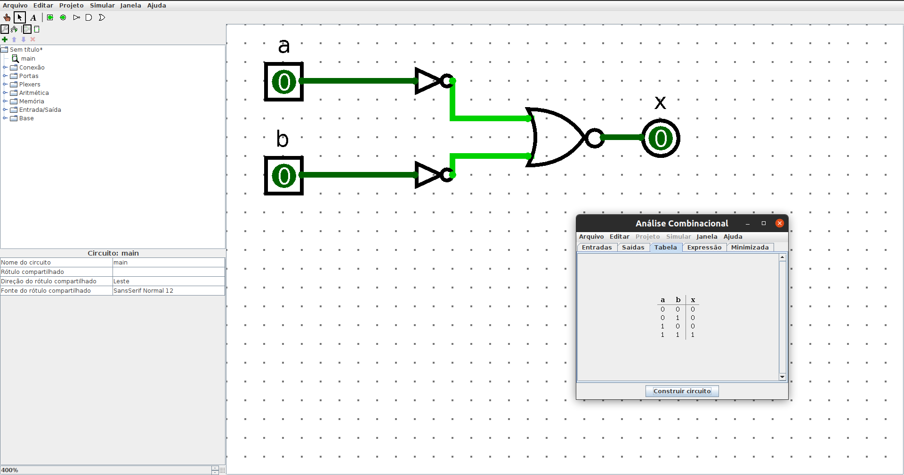
a)

b)
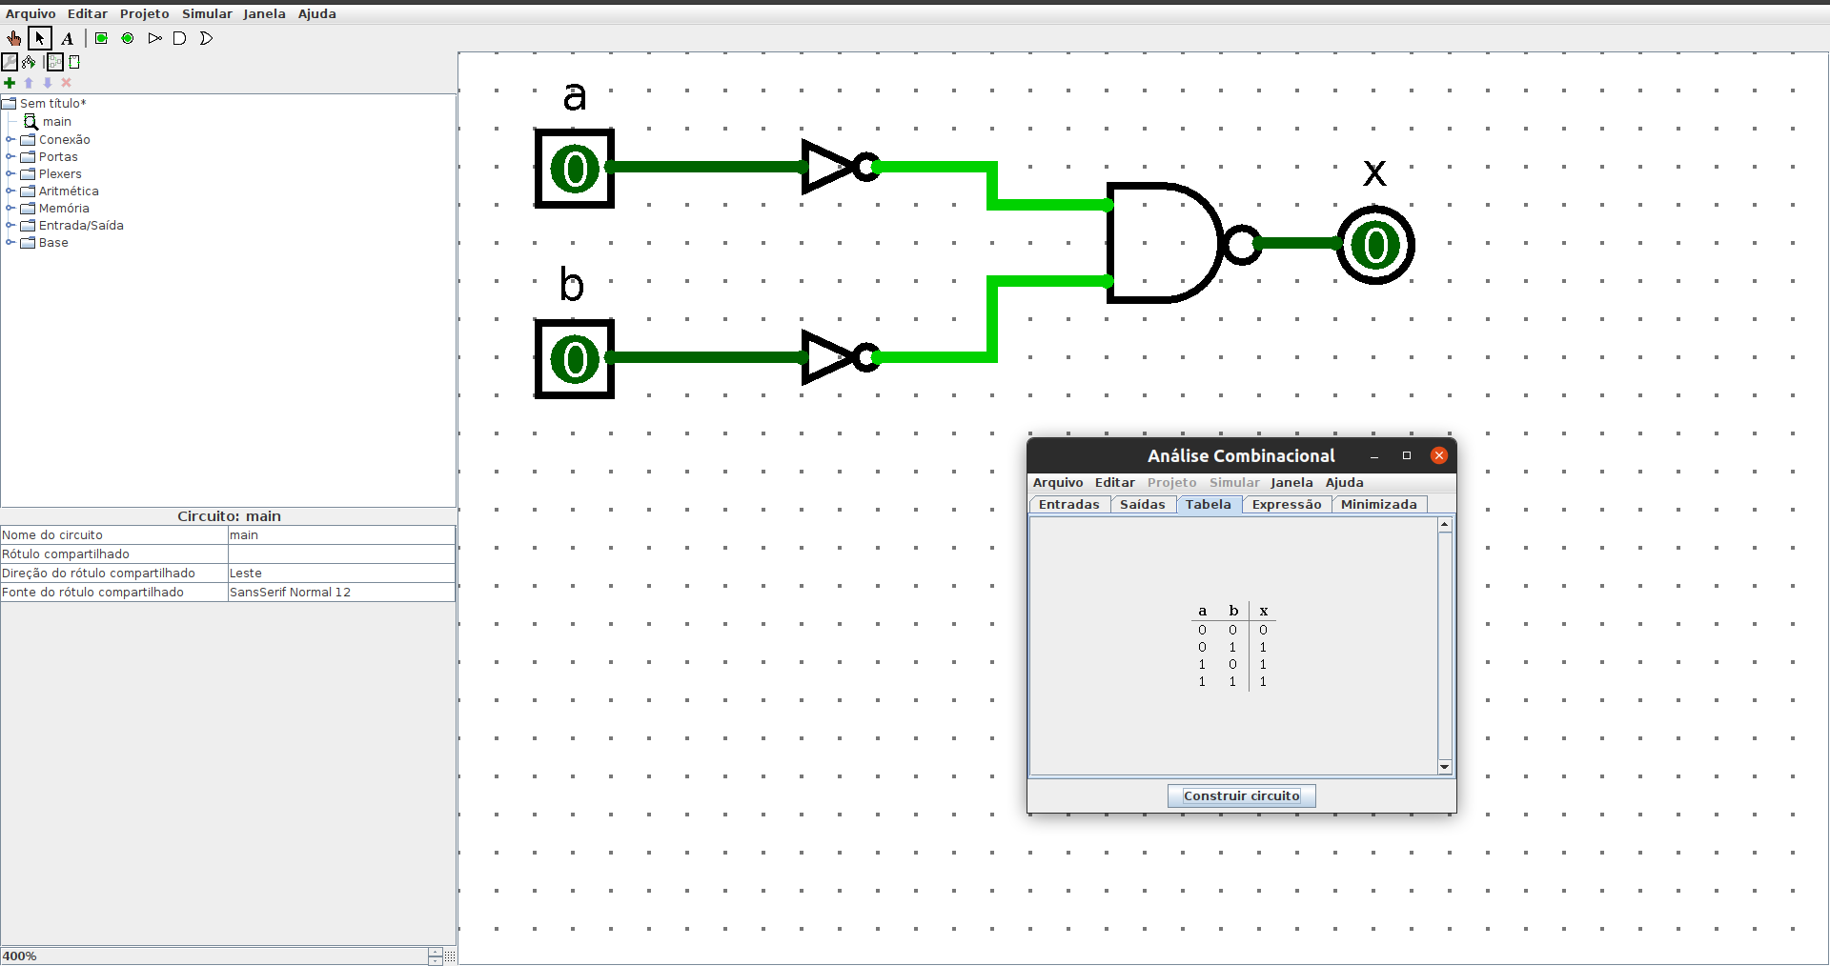
Questão 2:

a)
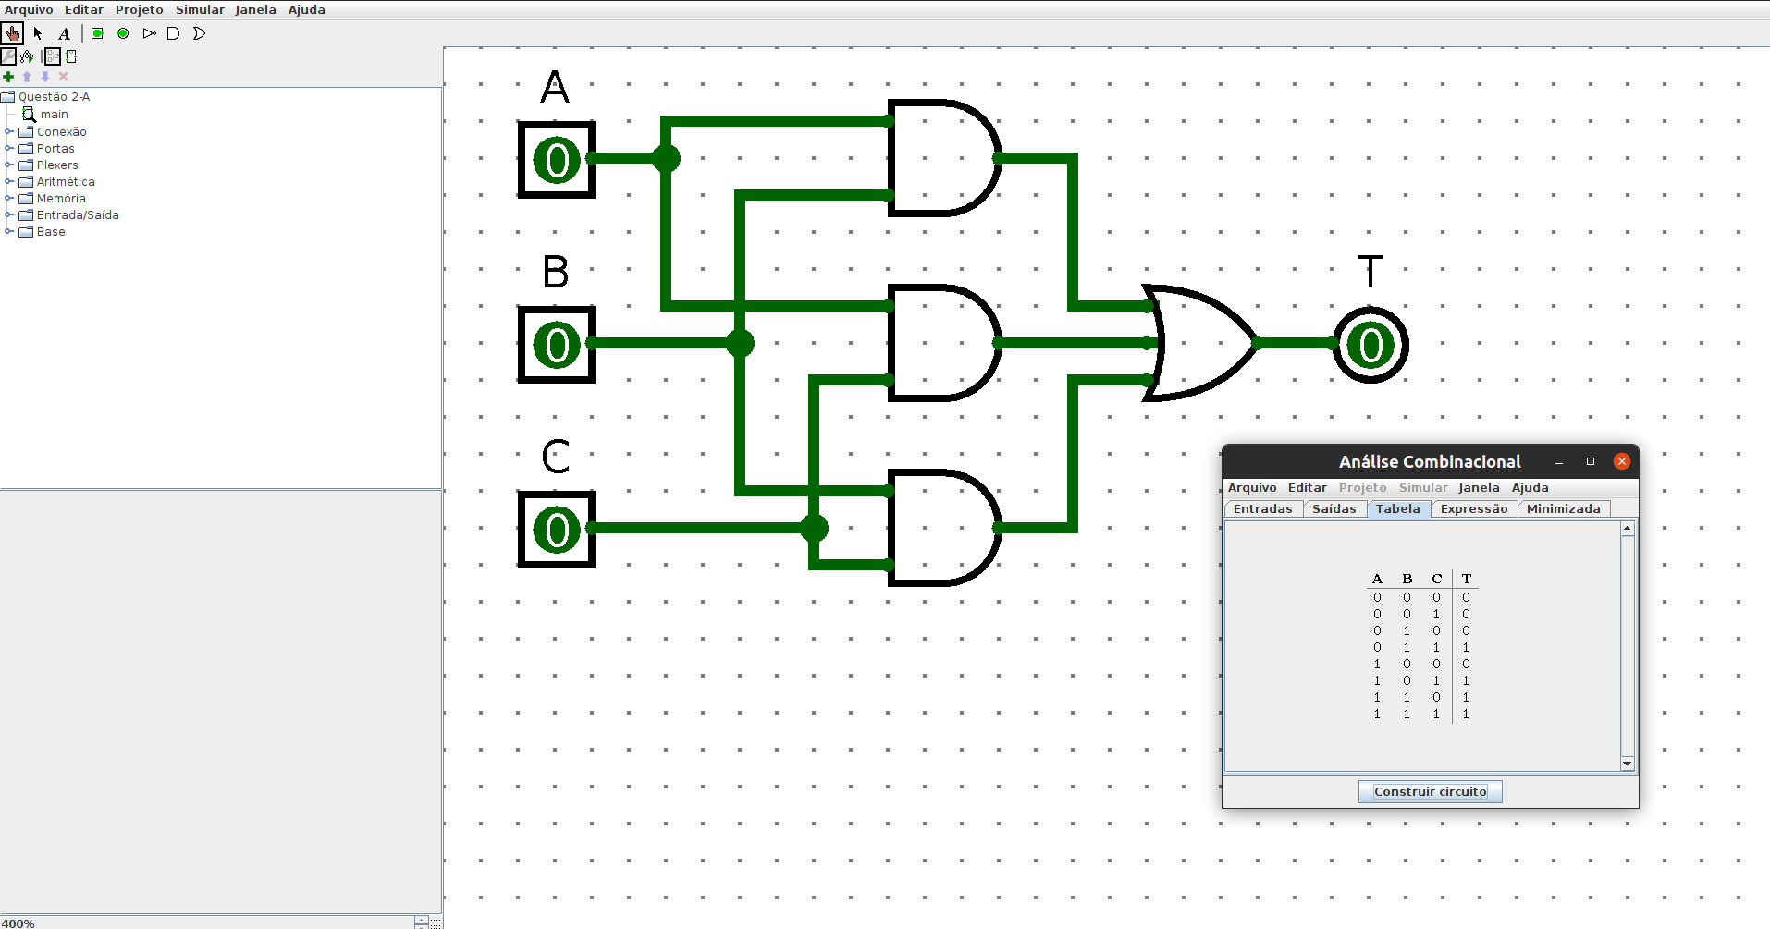

b)
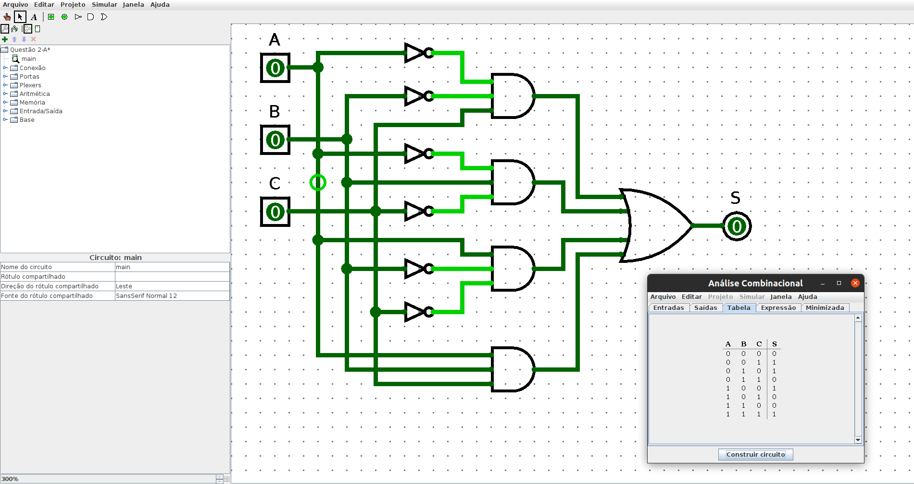

Questão 3:

a)
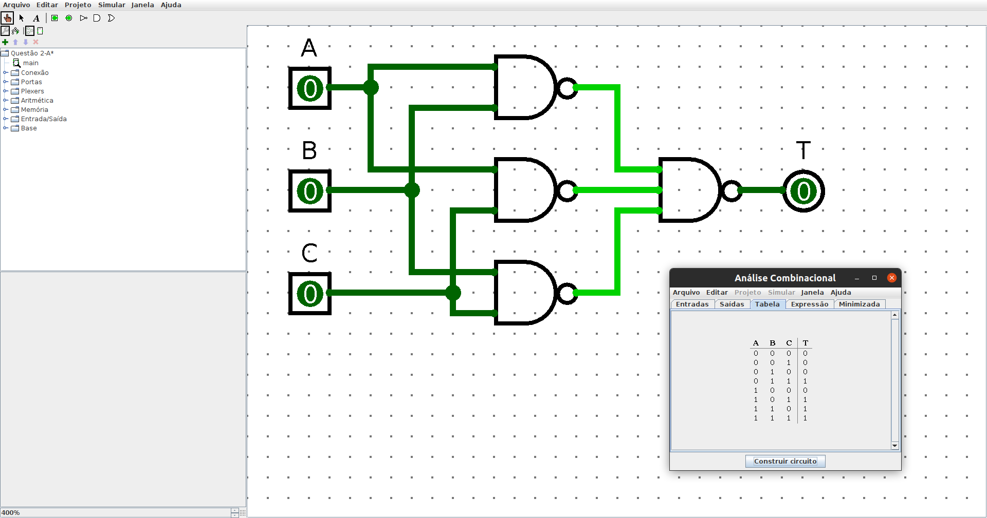

b)

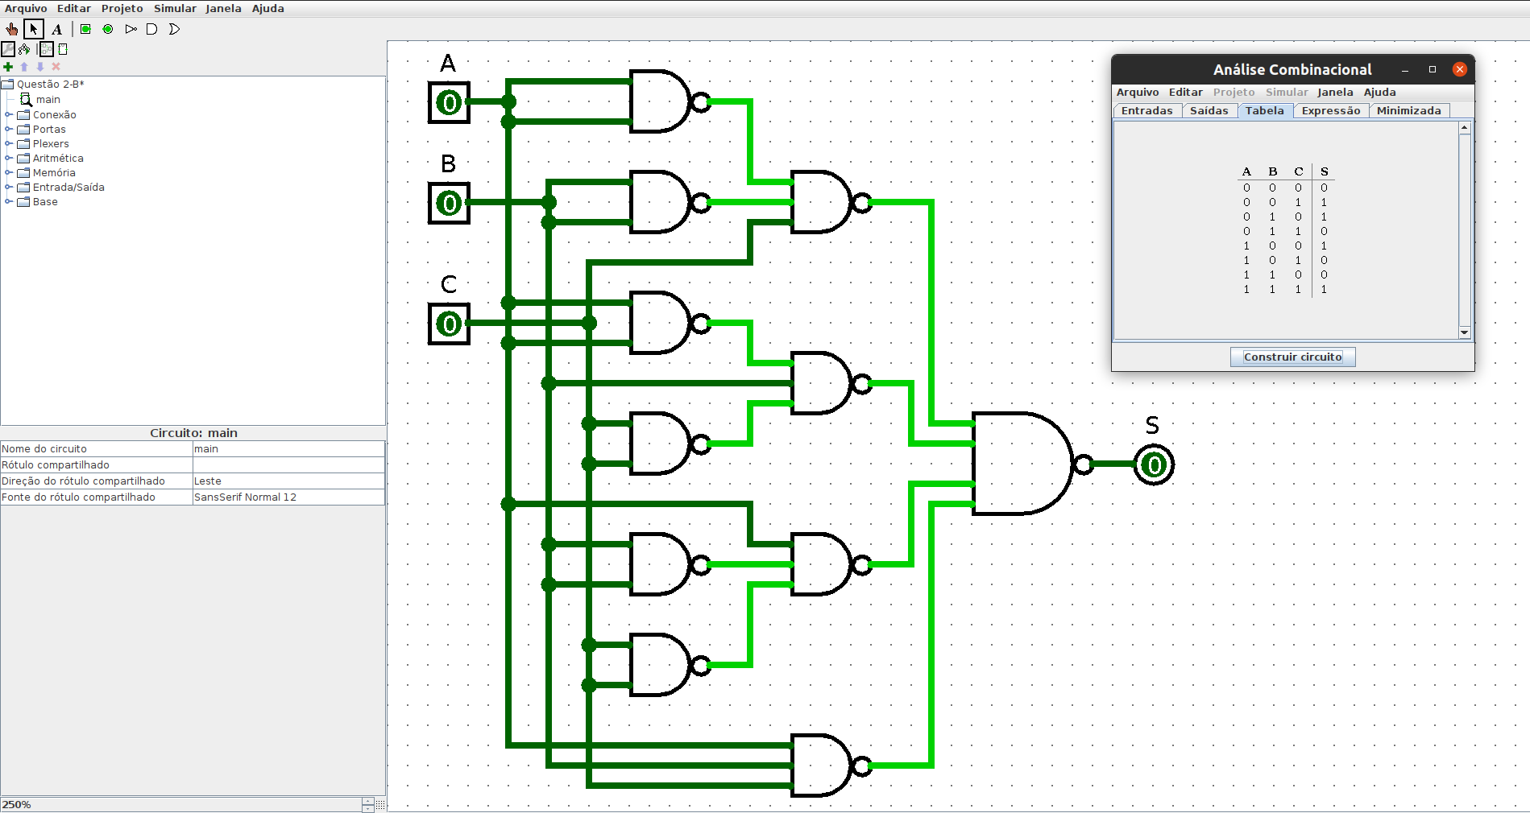

Questão 4:

